Sugerencia: “Mi nombre”

Ámbito: Comunicación Integral
Núcleo: Lenguaje Verbal
Materiales: Piedras, fichas, bloques, legos, hoja con nombre, tijera, plumón, plasticina, etc.
Actividad:
- Preguntar al niño/a ¿Cuál es tu nombre?, ¿Para qué nos sirve el nombre?, Escuchar sus respuestas y explicarle la importancia del nombre propio.
- Escribir el nombre del niño/a en la hoja e invitarlo a seguir las líneas para formarlo con algún material que prefiera.
- Escribir su nombre y recortarlo para que el niño/a lo arme.
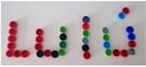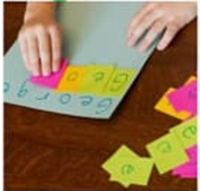

Sugerencia: “Buscando Números”

Ámbito: Interacción y comprensión del entorno
Núcleo: Pensamiento matemático
Materiales: Tarjetas con números, hojas con números, plumón, vasos, etc.
Actividad:
- Preguntar al niño/a ¿Conoces los números?, ¿Cuáles números conoces?, ¿ves algún numero en casa?, etc. Escuchar sus respuestas y mostrarle las tarjetas diciendo cada número.
- Colocar los 5 o 10 vasos (dependiendo de cuantos números conozca el niño) y las tarjetas revuelas para que el niño busque los números iguales y los coloque dentro del vaso.
- También puede jugar a pegar tarjetas de los números en frente de cada uno.
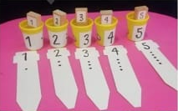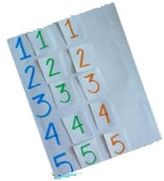

Ámbito: Desarrollo personal y social
Núcleo: Corporalidad y movimiento
Materiales: Hojas de papel, plumones, tiza, fichas (puede ser botones, tapas de botellas, etc.), botella de agua con un agujero en la tapa.
Actividad: Preguntar al niño/a ¿sabes hacer líneas?, ¿te gustarías jugar a seguir líneas?
- En la hoja de papel, dibujar trazos con diferente color, para después invitar al niño/a a seguir los trazos con sus dedos sobre 2 fichas, una en mano derecha y otra en la izquierda.
- Dibujar líneas con tiza, pedirle al niño/a que siga el trazo con el agua y/o invitarlo a seguir líneas del suelo.
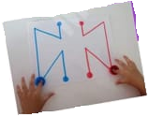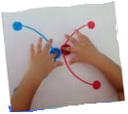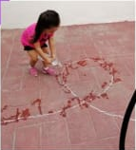
Sugerencia: “Siguiendo Líneas”

Ámbito: Interacción y comprensión del entorno
Núcleo: Exploración del entorno natural
Materiales: Recipiente, agua, jabón líquido, bombilla.
Actividad:
- Preguntar al niño, ¿sabes que son las burbujas?, ¿Dónde has visto las burbujas?, ¿Cómo podremos hacerlas?, escuchar sus respuestas e invitarlos a crear sus propias burbujas.
- Llenar el recipiente con agua y colocarle jabón líquido.
- Pedirle al niño/a que sople la bombilla muy fuerte (precaución no succionar).
- Experimentar con diversos jabones, averiguando cual hace burbujas más grandes.
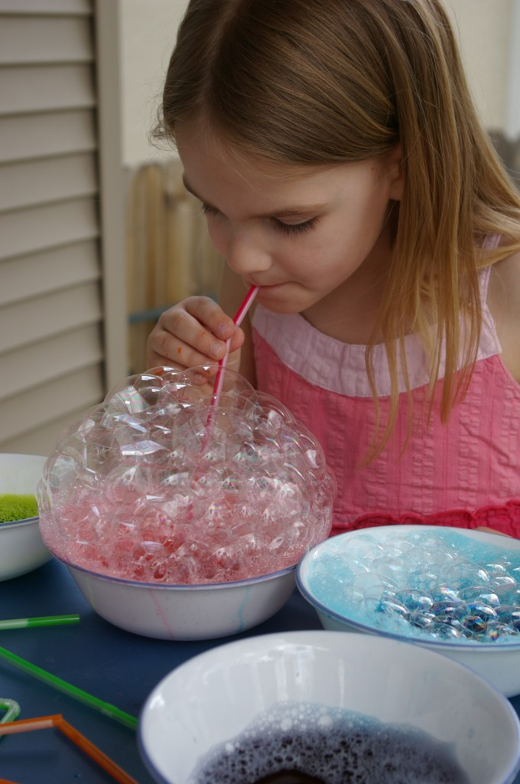
Sugerencia: “Burbujas”

Ámbito: Interacción y comprensión del entorno
Núcleo: Pensamiento Matemático
Materiales: Piedras, bloques, maderas, legos, juguetes, etc.
Actividad:
- Realizar preguntas al niño/a, ¿sabes contar?, ¿sabes para que sirve contar?, etc. Escuchar sus respuestas y explicarle que necesitamos contar para saber cuántas cosas tenemos, cuántos juguetes o cuanta comida, etc.
- Dibujar números del 1 al 10.
- Pedirle que cuente piedritas y coloque el número que corresponda.
- Colocar las tarjetas en el piso y pedirle que coloque el número de fichas o piedras al que corresponde en dicha tarjeta.

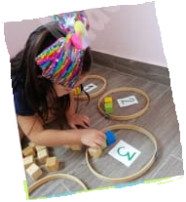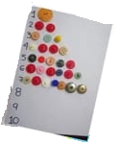

Sugerencia: “Vamos a contar”

Sugerencia: “Circuito”

Ámbito: Desarrollo personal y social
Núcleo: Corporalidad y movimiento
Materiales: Tiza, cintas, masking tape, maderas, papeles de colores, botes, etc.
Actividad:
- Preguntar al niño/a ¿te gusta saltar?, ¿Qué tan alto saltas?, pedirle que salte desde lo más suave a los más fuerte (alto)
- Realizar líneas en el piso y/o huellas de pies juntas, separadas, volteadas, etc. Para indicar diferentes direcciones.
- Realizar un circuito con los diferentes materiales que tengan en casa, explicar cómo será el circuito.
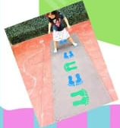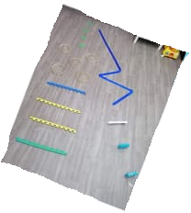

Luego, invitar a cada pareja a ponerse frente a frente para separar en sílabas sus nombres golpeando las palmas a su pareja. Para terminar identificar el más nombre más largo y más corto.
Jugar previamente a la realización de la tarea del libro.

Ámbito: Comunicación Integral
Núcleo: Lenguajes Artísticos
Materiales: lápices, Pintura, hojas de árboles, dibujo, pegamento, palitos, piedras, arena o tierra, etc.
Actividad:
- Invitar al niño /a realizar dibujos de el mismo utilizando diversos materiales, ej.: El tronco un palito, cabeza una piedra, extremidades con palitos, etc.
- Realizar un ejemplo para que lo intente.
- Preguntarle cada parte de su cuerpo y que material utilizo para realizarlo, enfatizando que se pueden realizar dibujos con diversos materiales.
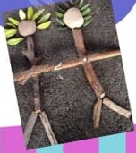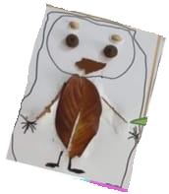

Sugerencia de actividad: “Haciendo Arte”

Ámbito: Comunicación integral
Núcleo: Lenguaje Verbal
Materiales: Disfraces, accesorios, títeres, peluches, etc.
Actividad:
- Invitar al niño/a responder algunas preguntas, ¿Te gustan las historias?, ¿Qué historias te gustan más?, ¿me puedes contar una historia?, etc.
- Comenzar contando una historia de invención propia para después motivar al niño a que el relate una.
- Motivarlo a disfrazarse según su historia.

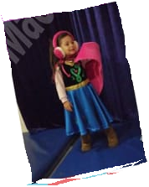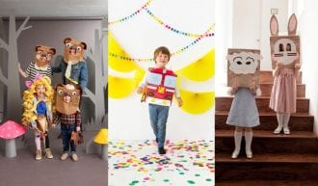

Sugerencia de actividades: conceptos básicos

